Úrad Prešovského samosprávneho kraja v spolupráci so Slovenskou Poľnohospodárskou Univerzitou v Nitre, OOCR Horný Zemplín a Horný Šariš a Mestom Snina pozýva na seminár
PREDAJ Z DVORA
Dňa 29.9.2020 v Mestskom kultúrnom a osvetovom stredisku Snina

Program:
9:00-10:30 | Predaj z dvora, začínajúci farmári, legislatíva, možnosti – Ing. Mária Behanovská
10:30-12:00 | Spracovanie mlieka, Výroba výrobkov a syrov z ovčieho, kozieho, kravského mlieka – Ing. Karol Herian, CSc.
12:00-12:45 | Obedňajšia prestávka
12:45-13:45 | Marketing nielen na sociálnych sieťach – Mgr. Michaela Zdražilová – riaditeľka OOCR Horný Zemplín a Horný Šariš
13:45-14:45 | Ubytovanie na súkromí. Ako na to bez živnosti? – Mgr. Igor Kňazovický – destinačný manažér OOCR HZ a HŠ
14:45-15:15 | Buď náš farmár! – Ing. Juraj Kovaľ – Vlčie Sirupy
15:15-15:45 | Podpora podnikateľov v rámci rozvoja destinácie Poloniny – Ing. Stanislav Kisela – nadácia Aevis
15:45-16:00 | Diskusia
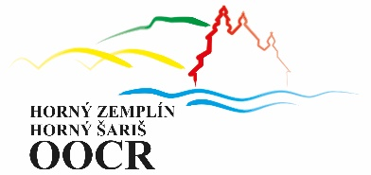
Seminár je realizovaný v rámci medzinárodného projektu PoliRural financovaného z programu Horizont 2020 Európskej únie podľa dohody o grante č. 818496.
Poznámka: V súvislosti s prijatými opatreniam proti šíreniu COVID-19 nebude poskytnuté žiadne občerstvenie.

